МОБУ средняя общеобразовательная школа № 75
им. Героя Советского Союза А.П. Малышева
г. Сочи Краснодарского края

Рассказ-эссе о моей педагогической находке

Автор: Ширинян Анжелика Агоповна
учитель начальных классов
I категории
МОБУ СОШ № 75
имени Героя Советского Союза
А.П. Малышева
г. Сочи

Представляю мой опыт работы
Применение технологии развития критического мышления
на уроках русского языка

Урок – это зеркало общей и педагогической культуры учителя, мерило его интеллектуального богатства, показатель его кругозора и эрудиции», - утверждал В. Сухомлинский.
Эти слова не потеряли своей значимости. Чтобы ученикам было интересно учиться, а нам, учителям, интересно учить, необходимо повышать свою информационную культуру, идти в ногу со временем. Именно поэтому я активно использую в своей педагогической деятельности технологию развития критического мышления не как дань моде, а как возможность проводить уроки на новом современном уровне.

Что же для нас современный урок?
Урок можно назвать современным, если:
- ученик и его личностное развитие – главная цель урока ;
- учит анализировать, рефлексировать, обобщать личный социальный опыт учащихся;
-учит самостоятельно ставить цели и задачи, оказывает помощь и поддержку в саморазвитии, в формировании личностной траектории;
- учит ставить, задавать проблемные вопросы, стимулирует поиск ответов на них (именно с проблемы или вопроса, с удивления или недоумения, с противоречия обычно начинается мышление);
- учит формулировать, занимать и отстаивать собственную позицию, одновременно прививая толерантность к иному мнению;
- готовит к непрерывному продолжению образования, поиску новой информации;
-учит различным социальным ролям, прививает нормы и ценности различных ролевых наборов;
- стимулирует обучающегося стремиться к объективному контролю, не скрывая своего незнания.

Попробовав многие педагогические технологии, я выбрала для себя технологию развития критического мышления через чтение и письмо.
Об этом и пойдет речь. Представлю вашему вниманию некоторые её техники: кластер, фишбоун, бортовой журнал на уроках русского языка.

При организации урока с применением этой технологии необходимо помнить, что она базируется на модели из трёх стадий: вызов, осмысление, рефлексия.

Такая структура урока, по мнению психологов, соответствует этапам человеческого восприятия:
а) сначала надо настроиться, вспомнить, что известно по этой теме;
б) затем познакомиться с новой информацией; потом подумать для чего понадобятся полученные знания
в) наконец, как их можно применить.

Первая стадия – вызов, обязательно ее использую на каждом уроке. Эта стадия позволяет: актуализировать и обобщить имеющиеся у ученика знания по данной теме или проблеме.
На стадии вызов я использую технику «Кластер».
Слово «кластер» в переводе означает «пучок, созвездие». «Кластер» может быть использован на самых разных стадиях урока. Ученик или учитель на доске записывает ключевое понятие, а от него рисует стрелки-лучи в разные стороны. В презентации я показываю на примере темы «Имя существительное».

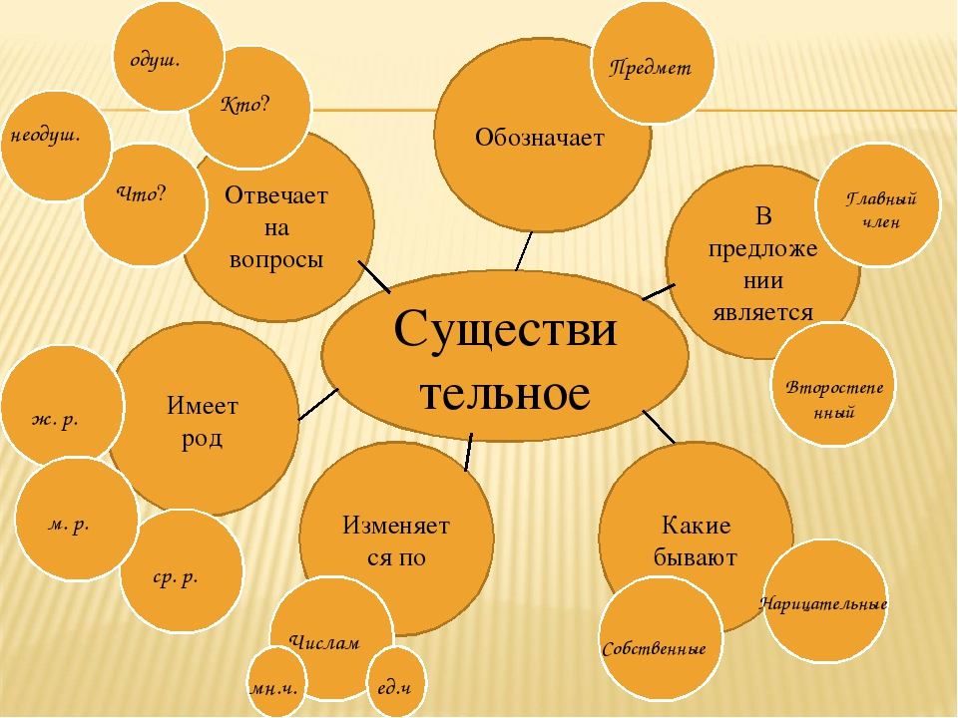

Техника «Кластер» помогает развитию личностных и познавательных учебных универсальных действий (УУД): умение вырабатывать собственное мнение на основе личного наблюдения, опыта, активизирует учебную деятельность. Также использую эту технику как в индивидуальной работе с детьми , так и в групповой.
Вторая стадия – осмысление. Эта стадия позволяет ученику: получить новую информацию; осмыслить её; соотнести с уже имеющимися знаниями.

На стадии осмысления я использую технику «Фишбоун», что в переводе означает «Рыбий скелет».

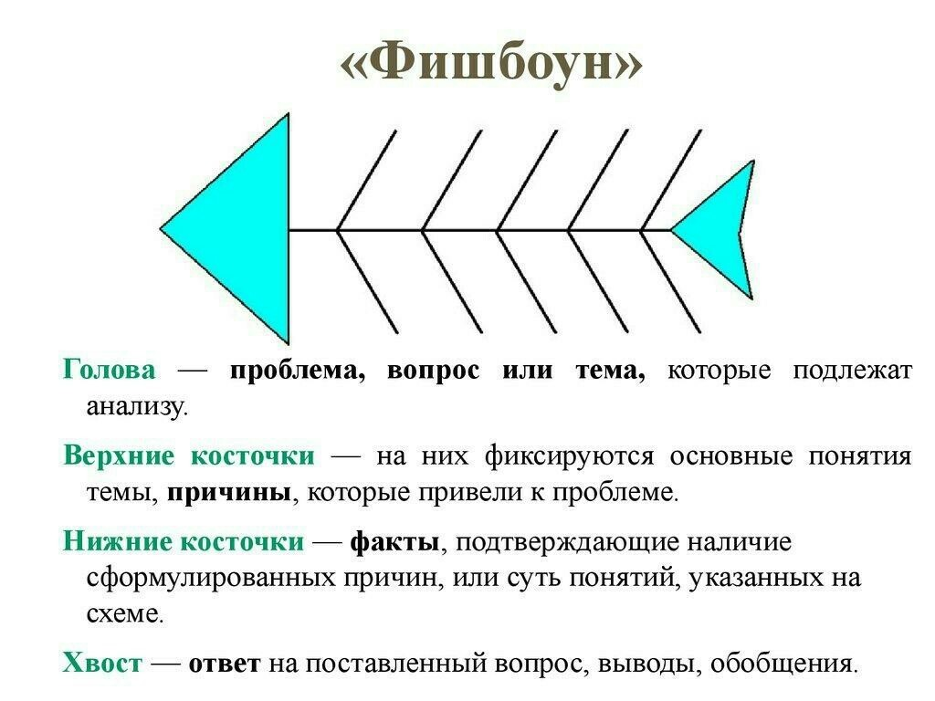

Запись в данной схеме должна быть краткой, представлять собой ключевые слова или фразы, отражающие суть изучаемого материала. При работе с данной техникой ребята также могут работать как индивидуально, так в парах, в группах.

После заполнения схемы «Рыбий скелет» дети делают вывод всё об имени существительном.
Мои ученики, овладевтехникой «Фишбоун» - «Рыбий скелет», приобрели такие метапредметныеучебные универсальные действия (УУД), как: критическое мышление, взаимодействие в группе, планирование и осуществление исследовательской деятельности.

Третья стадия рефлексия - это наиболее значимый этап, на котором применяю технику ведения «Бортового журнала» (дневника), включающую различные приёмы обучающего письма. Формы «бортового журнала» (дневника) могут быть разными. В нашем- это обычные тетради 48 листов, которые мы начали вести со 2 класса.
Это таблица из двух колонок: в левую – учащиеся на стадии вызова фиксируют то, что им известно по изучаемой теме, в правую – при чтении и во время пауз записывают то новое, что они узнали.

Излагая материал, я обязательно делаю паузы, чтобы ученики успевали заполнять «бортовые журналы». Далее организую чтение учащимися записей наиболее важных, ключевых фрагментов и их обсуждение классом, чтобы учащиеся смогли лучше усвоить материал, откорректировать и дополнить свои записи.

Ведение «бортового журнала» (дневника) используем не только на уроке, но и во время домашней работы.

Вывод:

Использование приведённых выше техник учения в технологии критического мышления чтение и письмо предполагает сотрудничество учителя и учащихся, деятельностное участие самого ученика, создание комфортных условий, снимающих психологическое напряжение. Работая по технологии развития критического мышления через чтение и письмо, учащийся реализует свои потребности и возможности учиться решать свои проблемы самостоятельно, а так же обучается способам своей собственной деятельности.

Использование современных технологий создают предпосылки для всестороннего развития учащихся.
Чтобы дети шли в школу с удовольствием, стараюсь создать в классе психологически-комфортные условия.

Я не скуплюсь на похвалу, одобрение, стремлюсь для каждого создать ситуацию успеха. Считаю, что признание успехов ребёнка – пусть даже совсем незначительных, окрыляет его, придает уверенность, побуждает стремиться к новым достижениям.

